暨南大学本科实验报告专用纸
课程名称 高级语言程序设计实验 成绩评定
实验项目名称 实验十二 指针的使用（基础） 指导教师 张鑫源
实验项目编号 012 实验项目类型 C语言 实验地点 vs2019
学生姓名 贺萱 学号 2019054616
学院 智能科学与工程学院 系 专业 信息安全
实验时间 2020年 6月 1日上午～6月9日下午 温度 ℃湿度
- 实验目的
目的：通过该实验，加强对sort函数的理解和运用，同时对加深对二维数组的理解，实现用sort函数对二维数组进行排序
- 实验内容和要求
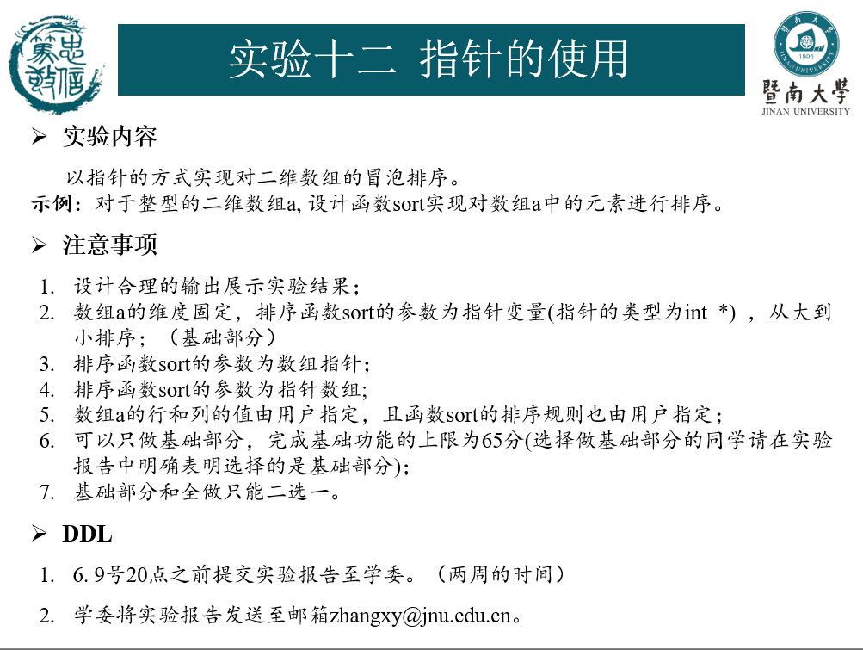
- 主要仪器设备
仪器：计算机
实验环境：vs2019
- 源程序
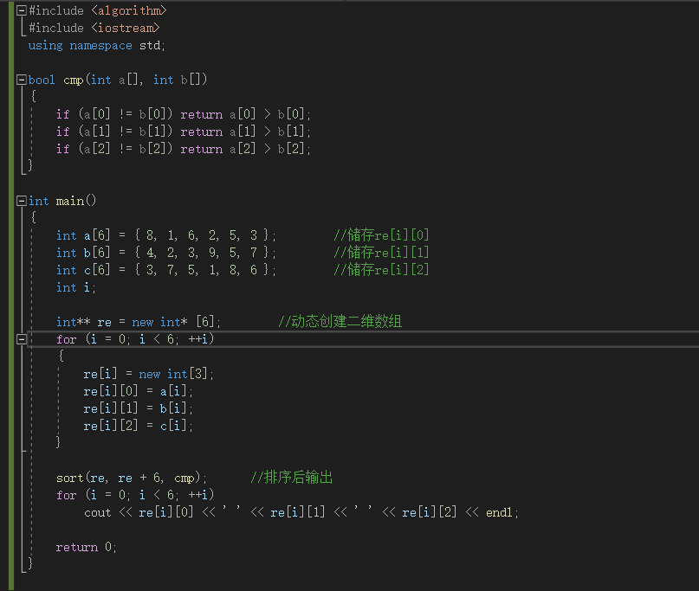
- 实验步骤与调试
步骤：
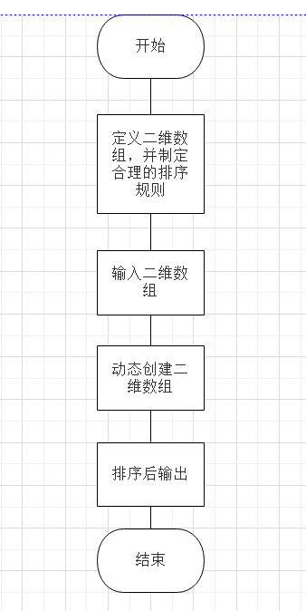
调试：第一次，数组名a和一维数组名a[0]、a[1]均为const类型指针，排序时无法交换它们而导致错误。
- 实验结果与分析
结果：
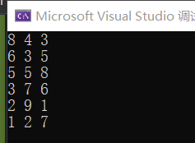
暨南大学本科实验报告专用纸(附页)

